1.На концах рычага действуют силы 20 Н и 120 Н. Расстояние от точки опоры до большей силы равно 2 см. Определите длину рычага, если рычаг находится в равновесии.
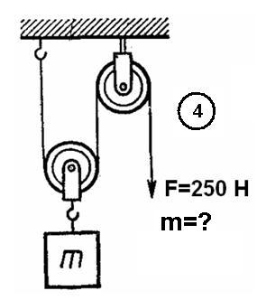
2. На концах рычага действуют силы 2Н и 18 Н. Длина рычага 1 м. Где находиться точка опоры, если рычаг в равновесии.
3.
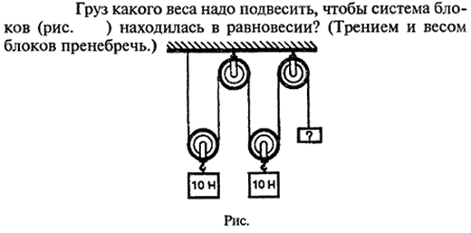

4.С помощью рычага рабочий поднимает плиту массой 120 кг. Какую силу он прикладывает к большему плечу рычага, равному 2,4 м, если меньшее плечо 0,8 м?
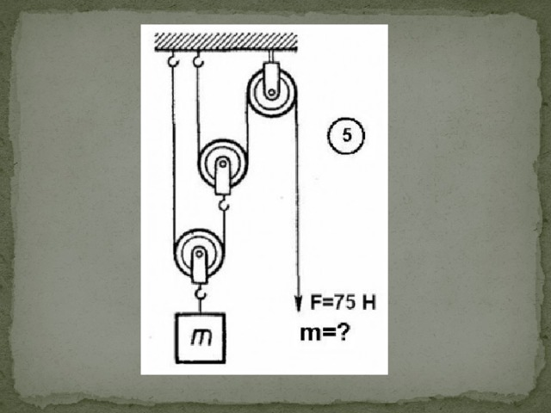
5.
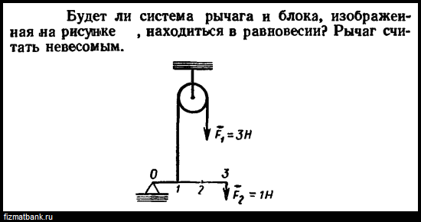

6.Из залитого подвала, площадь пола которого равна 50 м2, требуется откачать воду на мостовую. Глубина воды в подвале 1 м, а расстояние от уровня воды в подвале до уровня мостовой 2 м. Определите работу, которую надо совершить, чтобы откачать воду. Плотность воды = 1000 кг/м3. Ускорение свободного падения g = 10 м/с2

7. Тело массой 2кг находится на высоте 1м от поверхности Земли. На какой высоте следует расположить тело массой 0,2кг, чтобы оно обладало такой же потенциальной энергией?

